**Практическое занятие №10. Часть 1.**

*Основные панели (диспетчеры компоновки, контейнерные элементы управления) WPF:*

**Canvas** - элементы остаются в точности там, где были размещены во время проектирования

**DockPanel** - привязывает содержимое к определенной стороне панели (Тор (верхняя), Bottom (нижняя), Left (левая) или Right (правая))

**Grid** - располагает содержимое внутри серии ячеек, расположенных в табличной сетке

**StackPanel**  -Выводит содержимое по вертикали или горизонтали, в зависимости от значения свойства Orientation

**WrapPanel** Позиционирует содержимое слева направо, перенося на следующую строку по достижении границы панели. Последовательность размещения происходит сначала сверху вниз или сначала слева направо, в зависимости от значения свойства Orientation

**Задание.**

1. Разработайте графический интерфейс следующего вида, используя панели компоновки:

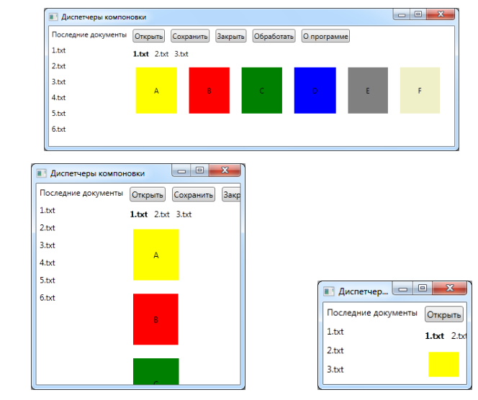

1. Добавьте в приложение «Графический редактор» выпадающее меню с основными командами
2. Сделайте панель переключения толщины кисти для приложения «Графический редактор» используя **RadioButton**
3. Добавьте в приложение «Графический редактор» выпадающий список с вариантами размера шрифта, при выборе размера текст в области должен изменять свой размер на указанный.